Компании ЛЭПКОС и ТДКС
Группа компаний Северо-Западная лаборатория
Генеральный представитель по ферритам Epcos AG ( Германия) в России и СНГ

Техническая анкета
для помощи в оптимальном выборе ферритовых стержней, импедеров и твердосплавных пластин для снятия грата для высокочастотной сварки труб

Название Вашего Предприятия
Ф.И.О. контактного лица
Тел.
Факс.
e-mail:

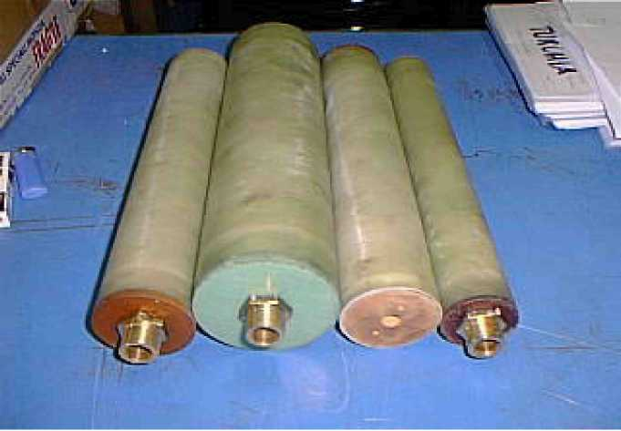

Данные о изготавливаемых предприятием трубах
Внешний диаметр  изготавливаемой трубы | Макс толщина | Мин  Толщина | Тип генератора  (твердотельный  или ламповый) | Тип охлаждения  R/F или T/F
R/F return flow impeder type ( Возвратный тип охлаждения . Вода или охлаждающая эмульсия подводится и выводится с одной стороны кожуха )
T/F through flow type ( Проточный тип охлаждения. Вода или охлаждающая эмульсия вводится и выводятся с противоположных сторон кожуха)
На основании предоставленных Вами технических данных, Компания Лэпкос в сотрудничестве со специалистами фирмы TDK ( Япония) предоставит Вам рекомендации по наиболее эффективным и оптимальным для Вашего применения вариантам решений, которые могут помочь Вам существенно снизить производственные затраты, повысить производительность труда и качество изготавливаемой Вами продукции.
По всем вопросам, связанным с консультациями, вопросами заполнения анкеты и получения опытных образцов, необходимых для проверки экономической эффективности внедрения новых ресурсосберегающих материалов для высокочастотной сварки труб просим обращаться :
Максимов Алексей Николаевич, Технический директор компании ЛЭПКОС
Тел ( 812) 369-89-89
e-mail maximov@ferrite.ru
skype: maximov_lepcos

